Qt
Qt היא ספריית פיתוח ממשק גרפי (GUI) חוצת־פלטפורמות.
זו ספרייה שכתובה ב־++C ומאפשרת לכתוב תוכנה עם חלונות, כפתורים, תפריטים, טבלאות, גרפים וכו' והיא תרוץ גם על Windows, גם על Linux וגם על macOS, בלי לשנות את הקוד (או כמעט בלי).
Qt היא המקור (הספרייה עצמה ב-++C)
PyQt או PySide זה רק "גשר" שמאפשר להשתמש ב-Qt דרך python.

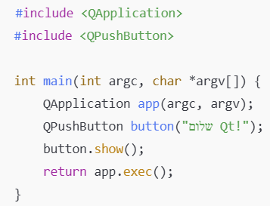
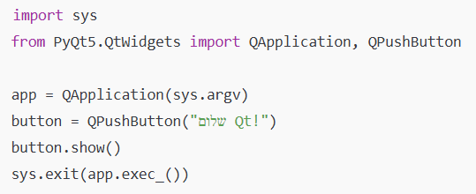
++C PyQt5 (python)

לסיכום:
Qt – סיפריית GUI ב-++C
PyQt / PySide עוטפים את Qt כדי שנוכל להשתמש בה ב-python.

מושגים
QApplication - האובייקט הראשי שמנהל את כל האפליקציה שלך ב־Qt, הוא ה"מוח המרכזי" של התוכנה הגרפית.
- הוא מתחיל את התקשורת עם מערכת ההפעלה (Windows / Linux / Mac).
- דואג לנהל אירועים (כמו לחיצה על עכבר, מקשים, resize לחלון וכו').
- מחזיק את ה-style הכללי (איך נראים כפתורים, טבלאות וכו').
- מוודא שכל החלונות שייכים לאותה אפליקציה.

Widget - כל רכיב שמצויר על המסך: כפתור, לייבל, חלון, ScrollArea וכו’.
Layout - מנגנון שמסדר Widgets בצורה אופקית, אנכית, גריד.
יחסי הורה ילד – כל Widget יכול להיות "ילד" של Widget אחר. (מי שמנהל את המיקום בפועל זה ה־Layout)
QMainWindow מול QWidget – ההבדל בין חלון ראשי (שיש בו כבר status bar, toolbar, menu bar) לבין חלון גנרי.
QApplication - האפליקציה עצמה, זה "הלב" שמנהל אירועים (קליקים, ציור, resize)

מושגים כללים
קוד ברמה העליונה - קוד שכתוב ישירות בקובץ, לא בתוך פונקציה או מחלקה.
קוד ברמה נמוכה - (בתוך פונקציה / מחלקה) ← מוגדר אבל לא מבוצע עד שתקרא לו.

Qapplication

